 | 智慧社区 · 智慧养老｜互动科普 H5  守夜人  操作说明与评分自检
爸妈睡下后，谁来守这盏灯？
一次 3 分钟的夜间守护实验 · 一份可带回家的家庭守夜卡
版本 | V1.0 · 2026 年 11 月
适用对象 | 社区居民（尤其 60 岁以上老人及子女）、社区工作者、科普活动组织者
作品类型 | 静态互动 H5；无需注册、无需后端、不收集个人信息
配套材料 | H5 源文件、创作说明、数据来源清单

本机演示链接
http://127.0.0.1:62180/
需保持本机演示服务运行；

建议在 Edge / Chrome / Safari 或微信内置浏览器中打开；手机屏幕宽度 360px 以上体验最佳。

00 本册导航
章节 | 内容
01 作品速览 | 主题、对象、时长与核心问题
02 30 秒开始 | 打开链接、完成第一次选择、生成守夜卡
03 界面地图 | 九个区域各自做什么
04 逐步操作 | 三次判断、时间轴、隐私开关、识伪卡
05 评分规则对照 | 五个维度与可核查材料
06 发布与替换链接 | 本地运行、公网部署、修改内容
07 科普边界与安全提示 | 模拟数据、医疗边界、隐私与尊严
08 版权与数据来源 | 原创声明、七条权威出处
09 常见问题 | 打不开、字太小、不能保存等
10 文件清单 | 交付文件与用途
附 3 分钟主持脚本 | 社区活动带领者可直接照读

01 作品速览
《守夜人》是一个面向社区居民的智慧养老互动科普 H5。它把“智慧社区”这个大概念，收进一个具体夜晚：凌晨 2:37，独居老人家中的毫米波雷达发出“疑似跌倒”告警。体验者以“社区守夜人”的身份，在 3 分钟内做三次判断，理解技术能做什么、不能做什么，以及人应该在什么时候接手。
项目 | 说明
作品名称 | 守夜人 · 爸妈睡下后，谁来守这盏灯？
主题方向 | 智慧社区五大方向之一——智慧养老
科普对象 | 社区居民，尤其 60 岁以上老人与子女；兼顾社区工作者与科普志愿者
作品形式 | 移动端优先的互动 H5，原生 HTML/CSS/JavaScript，无第三方库
建议时长 | 主线 3 分钟；24 小时、隐私、识伪卡等延伸探索 5—8 分钟
核心问题 | 夜里报警响了，技术做什么，人做什么？
核心口诀 | 报警先验证 · 通知要并行 · 急救不盲动
运行方式 | 静态网页；无需注册、无需后端、不收集个人信息
演示链接 | http://127.0.0.1:62180/

边界声明
本作品不是设备广告，也不是医疗诊断或急救调度工具。它用一次教学模拟，帮助公众理解智慧养老的能力、边界与隐私原则；真实设备可能误报或漏报，紧急情况请立即拨打 120。

一句话体验：先别急着扶，先学会判断；先别迷信设备，先看见响应链。
02 30 秒开始
1. 打开链接：在浏览器地址栏输入 http://127.0.0.1:62180/，或点击本册封面中的“本机演示链接”。
2. 选择字号：页面右上角有“大字模式”。点击后全页字号放大，按钮和行距同步调整；再次点击可恢复标准字号。
3. 开始体验：点击首屏“开始值夜班”，或直接向下滚动到“凌晨 2:37，报警响了”。
4. 做出三次判断：每次点选 A/B/C 中的一个做法。页面会立即给出反馈、解释与依据；读完点“下一步”。
5. 查看报告：第三次判断后点“查看守夜报告”，得到本次守护值、三枚徽章和三条可带回家的原则。
6. 生成守夜卡：点“生成家庭守夜卡”。手机上长按图片保存；电脑上点“下载图片”。也可以“复制守夜清单”发到家庭群。
社区活动建议
组织线下活动时，可用大屏打开 H5，先带居民读一遍传感器面板，再请大家举手选择；志愿者只协助操作，不替老人做判断。建议流程：3 分钟开场 + 8 分钟体验 + 5 分钟讨论 + 2 分钟保存/转发守夜卡。

03 界面地图
区域 | 怎么操作 | 会发生什么 | 设计意图
首屏 + 三个数据 | 阅读标题与数据卡；点“开始值夜班”或“先看科学依据” | 进入体验或查看来源 | 用真实数据建立问题意识，不制造恐慌
夜间实验 | 点选 A/B/C；读反馈；点“下一步” | 守护值累加，传感器事件流更新 | 把知识变成一次可练习的判断
守夜报告 | 查看分数、徽章与三条原则；生成守夜卡或重玩 | 报告展开；守夜卡弹窗 | 用即时反馈强化记忆
24 小时 | 点击 06:30 / 08:00 / 12:00 / 18:00 / 02:37 五个节点 | 下方详情切换“技术能做/不能” | 理解多场景接力，而非单一神器
三件套 | 向下滚动阅读三张设备卡 | 雷达、门磁、一键呼叫的原理与边界 | 建立“组合覆盖”而非“越多越好”
隐私开关 | 切换三个开关 | 隐私友好度与提示实时变化 | 练习知情同意与最小必要
识伪卡 | 点击四张“说法”卡 | 展开“真相”与依据链接 | 训练证据意识，识别夸大宣传
科学依据 | 向下滚动；点击来源链接 | 打开原始资料（新标签页） | 数据可溯源，边界说清楚
守夜卡弹窗 | 生成、长按保存/下载、复制清单、关闭 | 得到 1080×1440 PNG 与可复制文本 | 把线上体验带回家庭与社区

04 逐步操作
4.1 三次判断：每一步在练什么
判断 | 情景 | 推荐做法 | 科学点
判断 1  先验证 | 雷达报警：快速下坠 + 30 秒静止；一键呼叫未按。 | 先打开双向语音确认，同时让物业拿备用钥匙；30 秒无应答立即升级。 | 报警是“待验证的异常”，不是诊断。
判断 2  会联动 | 无人应答，门磁仍关闭；女儿 20 分钟车程，物业步行 2 分钟。 | 物业上门、女儿电话、120 评估同时启动，不要排队等回复。 | 应急链要并行；最近的人先到，专业力量同步介入。
判断 3  不盲动 | 进门后老人意识清醒，髋部疼痛，无法站起。 | 保持原位、注意保暖，按 120 调度员指导；不随意搬动、不喂水。 | 先判断伤情再施救；怀疑骨折时盲目搬动可能加重损伤。

计分说明：每个判断满分 30 分，部分合理的做法得 5 分，明显危险的做法得 0 分，总分 90 分。守护值只用于本次互动反馈，不代表真实设备性能或安全能力。
4.2 守夜报告与家庭守夜卡
• 看报告：报告会显示本次守护值、三枚徽章（先验证 / 会联动 / 不盲动）和三条带回家的原则。
• 存卡片：点击“生成家庭守夜卡”，生成一张 1080×1440 的 PNG。手机端长按预览图保存；电脑端点击“下载图片”；微信内若不能直接下载，可长按图片或右上角“在浏览器打开”。
• 发群里：点“复制守夜清单”，可把三条原则、本次守护值和“给爸妈装设备前先问三句话”粘贴到家庭群。
• 重玩：点“再体验一次”会清空本次选择与分数，回到第一题；守夜卡弹窗需先关闭。
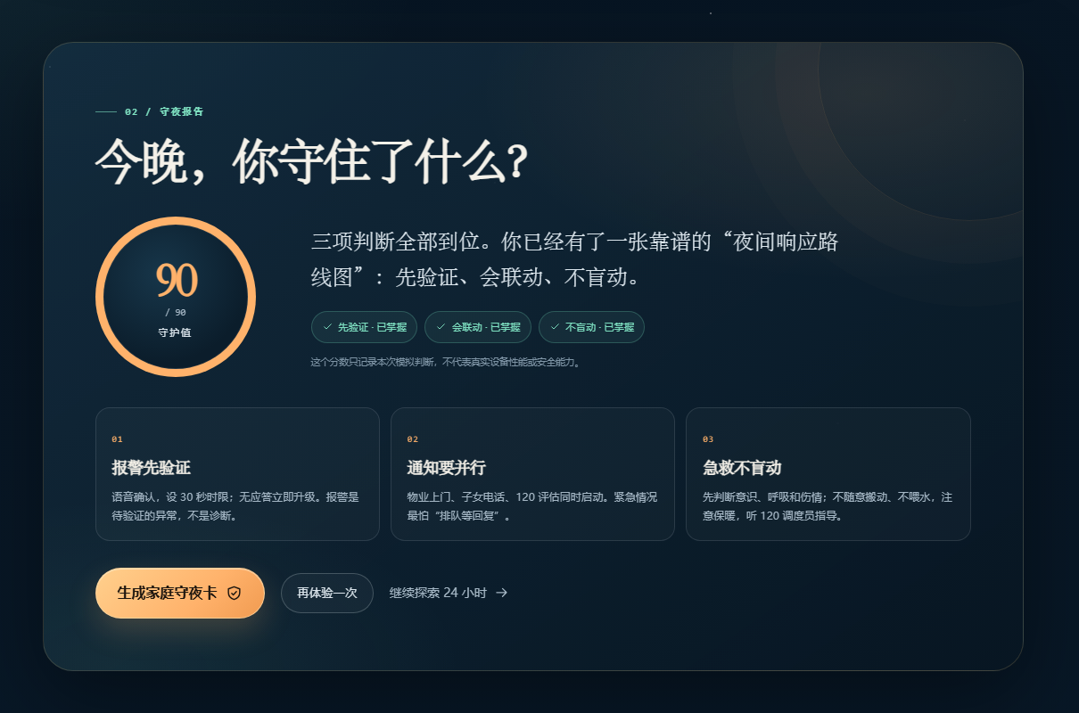
图 1 守夜报告：分数、徽章与三条原则（桌面端演示截图）
4.3 24 小时时间轴
点击五个时间节点，下方会切换该时刻的“技术能做 / 技术不能”。五个场景分别是起床、服药、做饭、散步、睡眠，用来说明智慧养老不是一件设备，而是多个场景的接力。
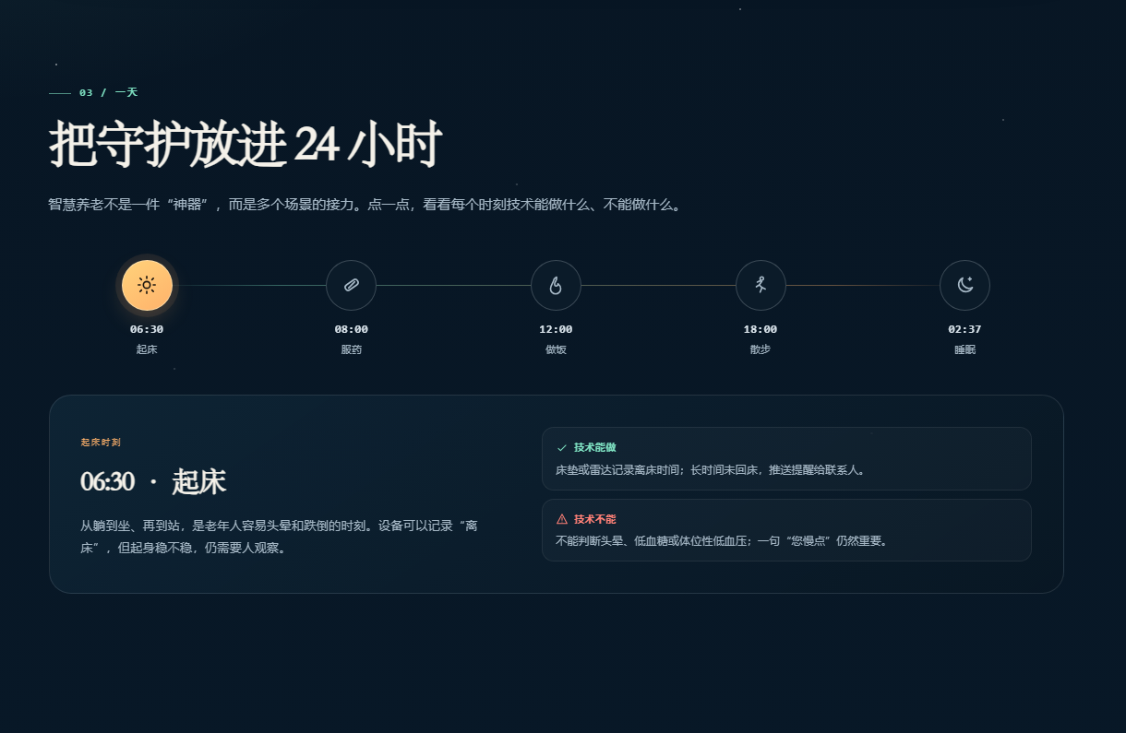
图 2 24 小时时间轴：每个时刻都能看到技术的边界（桌面端演示截图）
4.4 隐私开关
三个开关分别是：跌倒告警只发给紧急联系人（建议开启）、卧室 24 小时摄像头（建议关闭）、实时位置共享给所有亲友（建议关闭）。切换后，“隐私友好度”和提示语会实时变化。
• 怎么读：隐私友好度是“数据边界”的体验指标，不是安全能力评分；关闭告警共享会降低响应能力。
• 依据：《个人信息保护法》第六条要求处理个人信息具有明确、合理目的，采取对个人权益影响最小的方式，限于实现目的的最小范围。
• 怎么做：安装前先问老人三句话：您愿意装在哪里？哪些数据可以给谁看？出事时，谁先到？
4.5 识伪卡
四张卡片对应四条常见但可疑的说法：设备能让人不跌倒、雷达不拍画面就不用告知、跌倒后赶紧扶起、设备越多越安全。点击“翻开真相”查看判断与解释。
这一版块不设分数，目的是让居民练习“先怀疑、再求证、允许修正”的科学方法，而不是记住一句口号。
4.6 科学依据
页面底部列出七条资料，涵盖人口数据、跌倒流行病学、急救原则、毫米波雷达原理、个人信息保护法与智慧健康养老政策。每条都可点击回到原始来源；检索日期为 2026 年 11 月 1 日。
05 评分规则对照
下表按竞赛评分维度逐项对应本作品的做法与可核查材料，便于评审快速定位；不代替评审打分。
维度 | 分值 | 本作品对应做法 | 可核查材料
科学性 | 25 | 人口、跌倒、急救、雷达、隐私五类信息均有权威出处；页面明确标注“教学模拟”；不承诺 100% 发现跌倒，不把报警当诊断；急救建议遵循中国疾控中心核心信息。 | H5 数据卡、来源列表、三次判断反馈；本册第 4、8 节
通俗性与可视化 | 25 | 用“夜间值守”故事替代术语堆叠；传感器面板、事件流、进度条、分数环、时间轴、开关和卡片分层呈现；移动端优先，360px 起可用，字号与触控目标适配。 | 首屏、夜间实验、24 小时、隐私、识伪卡；桌面/移动验收记录
创意与传播性 | 20 | 角色扮演 + 三次选择 + 即时反馈 + 可保存守夜卡；记忆点“技术是哨兵，不是医生”；适配 3 分钟挑战、家庭群转发、社区大屏活动。 | 守夜卡 1080×1440 PNG；本册第 2、5 节；附主持脚本
科普价值与公共性 | 20 | 不仅讲“能做什么”，更讲“不能做什么”；把科学方法、隐私边界、老人意愿与急救常识放在同一叙事里；面向非专业公众，不卖设备、不制造恐慌。 | 识伪卡、隐私开关、科学方法四步、急救判断；本册第 7 节
规范与完整度 | 10 | 两份 DOCX 文档、H5 源文件、数据来源、版权说明、部署方法与验收记录齐备；界面、插画、文案原创，使用系统字体，无第三方图片/字体/代码库。 | 本册第 6、8、10 节；创作说明；源文件目录

验收记录（2026-11-01）
项目 | 环境/方法 | 结果 | 状态
桌面端 | Edge 无头浏览器，1440×1000 | 完成三次正确判断，守护值 90/90；报告、守夜卡、弹窗均正常；无 JavaScript 异常。 | 通过
移动端 | 390×844 模拟，设备像素比 2 | 首屏、模拟器、时间轴、隐私、识伪卡排版正常；无横向溢出；三次判断可完成。 | 通过
资源与隐私 | 浏览器性能条目、页面脚本检查 | 无第三方外部资源请求；无统计脚本、无后端、无表单；仅 localStorage 记忆字号。 | 通过
内容与来源 | 逐条比对公开资料 | 3.10 亿、68.4 万、首位原因等数字与原始来源一致；模拟数值均有“演示/模拟”标识。 | 通过
未覆盖项 | 真实设备联调 | 本作品为科普模拟，不接入真实雷达、门磁、手环或社区平台；不宣称任何品牌或产品性能。 | 说明

06 发布与替换链接
6.1 文件结构
H5 是纯静态网页，目录结构如下。上传或拷贝时保持相对路径不变。
smart-community-care-h5/
├─ index.html 页面结构与全部文案
├─ styles.css 视觉样式与响应式布局
├─ app.js 三次判断、时间轴、隐私、识伪卡、守夜卡
├─ favicon.svg 原创站点图标
└─ downloads/
├─ operation-guide.docx 本操作说明
└─ creation-notes.docx 创作说明（500—800 字）
6.2 本地运行
已用 Python 静态服务器启动演示：
python -m http.server 62180 --bind 127.0.0.1
保持该进程运行，浏览器访问 http://127.0.0.1:62180/。如端口被占用，可换成 62181 等空闲端口；链接也要相应替换。任何静态服务器（Nginx、Apache、Node serve、校园服务器）均可，不要求 Python。

07 科普边界与安全提示
• 模拟数据：页面中的呼吸 14 次/分、事件时间、设备状态均为教学模拟，不是真实监测数据；真实设备可能误报或漏报。
• 医疗边界：本 H5 不提供医疗诊断、用药建议或急救调度。如遇紧急情况，请立即拨打 120，并听从急救调度员指导。
• 急救原则：跌倒后不要盲目扶起或喂水；先判断意识、呼吸和伤情，注意保暖；怀疑骨折或脊柱损伤时不要随意搬动。
• 隐私与尊严：安装设备前要说明用途、数据范围和查看权限，征得老人同意，保留退出方式；不把“照护”变成“监控”。
• 人的位置：设备不能替代家人的探望、社区的探访和邻里的互助；技术是哨兵，人是最后一道防线。
• 科学家精神：科学家精神不只是实验室里的攻关，也是在社区里把复杂问题讲清楚、把不确定性说明白、把选择权交还给公众；严谨、诚实、允许被证据纠正。
08 版权与数据来源
除标注引用的数据与文献外，本作品的界面、插画、文案与交互均由作者原创，使用 HTML/CSS/SVG 与系统字体制作，未使用第三方图片、字体或代码库。引用内容版权归原机构，仅用于公益科普与说明；转载或二次开发请保留来源与免责声明。
8.1 数据与资料
编号 | 资料 | 机构/作者 | 日期
01 | 国家统计局：2024 年人口数据（2025-01-17） | 国家统计局 | 2025-01-17
02 | 世界卫生组织：跌伤实况报道 | WHO | 2021-04-26
03 | 预防老年人跌倒健康教育核心信息 | 中国疾控中心慢病中心 | 2021-10-12
04 | 首个“老年人跌倒预防宣传周” | 中国疾控中心慢病中心 | 2025-06-23
05 | 基于毫米波雷达的非接触式生理体征信号监测与处理技术综述 | 张夏等／生物医学工程学进展 | 2025, 46(5)
06 | 中华人民共和国个人信息保护法（第六条） | 全国人大 | 2021-08-20
07 | 智慧健康养老产业发展行动计划（2021—2025 年） | 工信部、民政部、国家卫健委 | 2021-10-22

8.2 链接清单（可复制）
01 https://www.stats.gov.cn/zt_18555/zthd/lhfw/2025/2025_sjjd/202501/t20250127_1958518.html 国家统计局：2024 年人口数据
02 https://www.who.int/zh/news-room/fact-sheets/detail/falls WHO：跌伤实况报道
03 https://ncncd.chinacdc.cn/xzzq/202409/t20240923_311832.htm 中国疾控中心慢病中心：核心信息
04 https://ncncd.chinacdc.cn/jkzt_14579/202506/t20250623_311525.htm 中国疾控中心慢病中心：跌倒预防宣传周
05 https://www.sinomed.ac.cn/article.do?ui=2026174429 毫米波雷达非接触监测综述
06 https://www.spp.gov.cn/spp/fl/202108/t20210820_527244.shtml 个人信息保护法
07 https://www.miit.gov.cn/zwgk/zcwj/wjfb/tz/art/2021/art_a94683e447ba4ff5af7873d5d25fd6cd.html 智慧健康养老产业发展行动计划
检索日期：2026 年 11 月 1 日。链接内容如发生变更，以原机构最新发布为准。
09 常见问题
Q 页面打不开怎么办？
A 先确认本机演示服务仍在运行、端口未被占用；再检查地址是否完整（含末尾 /）。公网版本请检查静态托管是否已上传 index.html。
Q 字太小，老人看不清？
A 点右上角“大字模式”，全页字号会放大到 18.5px 基准；手机系统字体也可调大。投影时建议浏览器缩放 110%—125%。
Q 守夜卡保存不了？
A 手机长按预览图保存；电脑点“下载图片”；微信内可长按图片或右上角“在浏览器打开”。也可以直接截图。
Q 需要注册或填写个人信息吗？
A 不需要。页面不收集、不上传任何个人信息；所有选择只在当前浏览器内运行，刷新即重置。
Q 能离线使用吗？
A 页面本身加载后可离线阅读与交互；点击“科学依据”中的外部链接需要联网。
Q 老人不会操作怎么办？
A 只需点 A/B/C 三个按钮，无需输入。子女或志愿者可以读题、协助点击，但不要替老人做判断。
Q 为什么没有声音？
A 为了避免在公共场合自动播放、也为了不惊扰老人，本作品不设自动音效；所有信息均有文字与图形反馈。
Q 设备数据是真的吗？
A 不是。页面中的传感器数值、事件时间均为教学模拟；真实设备性能因产品、安装与维护而异。
Q 可以用于商业培训吗？
A 本作品用于公益科普。转载、二次开发或商业使用请联系作者，并保留数据来源、免责声明与原创说明。
10 文件清单
文件 | 用途 | 说明
index.html | 页面结构、文案、数据卡与来源链接 | 必需
styles.css | 视觉样式、响应式布局、大字模式、减少动态效果 | 必需
app.js | 三次判断、计分、时间轴、隐私开关、识伪卡、守夜卡 Canvas | 必需
favicon.svg | 原创站点图标 | 建议保留
downloads/operation-guide.docx | 本操作说明与评分自检 | 配套文档
downloads/operation-guide.pdf | 本操作说明 PDF 副本，便于直接预览或打印 | 配套文档
downloads/creation-notes.docx | 500—800 字创作说明 | 配套文档
downloads/creation-notes.pdf | 创作说明 PDF 副本，便于直接预览或打印 | 配套文档

交付时请保持目录结构；如只上传 H5，至少保留 index.html、styles.css、app.js、favicon.svg 四个文件。

